**第六章 超弹性和形状记忆效应**

* 1. **引言**

形状记忆合金成为重要的功能材料，归功于其显著的超弹性和形状记忆效应。这些特殊的性能来源于高对称奥氏体相和低对称马氏体相之间的热弹性马氏体相变。此类相变可通过温度或应力诱发，因此形状记忆合金展现出显著的热机械耦合。基于这种耦合现象，已实现多种工程应用。其工程应用可分为以下四类：自由回复，约束回复，对外做功和超弹性。形状记忆的本质和物理机制已得到充分理解，然而关于在应用过程中具体的组织演化的研究较少。例如，形状记忆合金在超弹性弯曲过程中的组织演化和应力应变曲线，形状记忆合金管接头在应用过程中的组织演化。数值模拟是解决此类问题的有效途径。

相场模拟被广泛用于研究形状记忆合金中的马氏体相变。基于Wang和Khachaturyan提出的马氏体相变相场模型，涌现出大量研究不同晶体结构类型的相变的马氏体形态及其特殊的多变体自协调特征。对于王云志和Khachaturyan提出的相场模型，由于微弹性理论在求解应力场时用到傅里叶空间，因此必须使用周期性边界条件。此模型难以考虑到表面效应，难以模拟如弯曲等复杂形变过程，难以模拟如环状等复杂形状材料中的组织演化。此项不足严重制约其在模拟工程问题领域的应用。近期，有限元法被成功应用到马氏体相变的相场模拟中。在此类方法中，弹性应变能通过求解力学平衡方程得到，而不再依赖需要傅里叶变换的微弹性理论，因此实现了研究复杂边界条件下的问题。Mamivand等研究了四方-单斜相变导致的表面浮突，氧化锆的形状记忆效应和超弹性。She等自由边界条件下表面能对马氏体相变的影响。Javanbkht和Barati研究了表面张力效应对马氏体相变的影响，发现表面张力会抑制形核。

本章利用有限元法求解相场模型，模拟MnNi合金的超弹性和形状记忆效应，研究应用过程中的组织演化和力学行为。具体模拟内容包括：热诱发相变和单轴拉伸下的应力诱发马氏体相变；条状试样在超弹性弯曲过程中的组织演化和力学行为；条状试样和管接头的形状记忆效应；恒定载荷下的应变-温度关系。

* 1. **模拟方法**

根据式(2-33)，只要求得系统的应力场，就可得到弹性应变能对序参量演化的驱动项。在第3-5章的工作中，利用微弹性理论计算应力场。本章利用弹性力学的有限元法计算应力场，从而取代微弹性理论。考虑到三维模拟的计算量偏大，本章只进行二维模拟，即模拟正方形-矩形转变。在二维下存在2种变体，对应的形状改变如图1所示。本章只取1个序参量，用来表示晶格沿y方向的畸变程度。此时，体化学自由能采用2-4-6型Landau多项式，即

$G_{ch}=\int_{V}{[\frac{A}{2}η^{2}(r,t)}-\frac{B}{4}η^{4}\left(r,t\right)+\frac{C}{6}η^{6}(r,t)]d^{3}r$ (6-1)

其中，*A* = 32∆*G*\*，*B* = 4*A* - 12∆*G*m，*C* = 3*A* - 12∆*G*m。∆*G*m是热力学驱动力，∆*G*\*是自由能能垒。结合第二章的推导，可得序参量演化方程的具体表达式为：

$\frac{∂η(r,t)}{∂t}=-L_{0}(-β∇^{2}η\left(r,t\right)+Aη\left(r,t\right)-Bη^{3}\left(r,t\right)+Cη^{5}\left(r,t\right)-σ_{ij}(r)ε_{ij}^{00})$ (6-2)

在计算应力分布 $σ_{ij}(r)$ 时，需要将相变产生的本征应变作为初始应变，其基本原理是求解力学平衡方程，即

$\frac{∂σ_{ij}}{∂r_{j}}=0$ (6-3)

其中， $σ_{ij}=C_{ijkl}ε_{kl}^{el}$， $ε_{ij}^{el}=ε_{ij}^{t}-ε_{ij}^{0}$， $ε_{ij}^{t}=\frac{1}{2}(\frac{∂u_{i}}{∂r_{j}}+\frac{∂u_{j}}{∂r_{i}})$， $ε_{ij}^{0}=ε_{ij}^{00}η$。

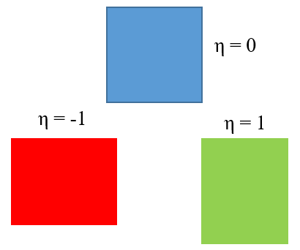

图6-1 奥氏体态和2个马氏体变体对应的序参量值和形状

本章利用COMSOL多物理场有限元软件进行数值模拟。从原理上来讲，式(6-2)和(6-3)都是偏微分方程。在COMSOL软件中，建立一个模型，选取固体力学模块和系数型偏微分方程模块，其自变量分别是位移(u和v)和序参量(η)。COMSOL软件具有图形用户界面，其建模过程包括：创建几何构型；选取对应的物理场方程，定义模型所需的参数；定义各物理场的初始条件和边界条件；划分网格；求解器设置等。模拟采用的物理参数列于表1。

表6.1 模型参数

Table 6.1 Model Parameters

|  |  |  |  |
| --- | --- | --- | --- |
| 模型参数 | 符号 | 数值(或表达式) | 单位 |
| 两相平衡温度 | T0 | 465 | K |
| 相变潜热 | Q | 5×107 | J/m3 |
| 晶格应变 | ε3，ε1 | -0.03，0.03 | 1 |
| 弹性模量 | E | 1.1×1011 | Pa |
| 泊松比 | ν | 0.15 | 1 |
| 梯度能系数 | β | 1.25×10-10 | J/m |
| 相变能垒 |  | *Q*(2.9×10-4*T* – 0.12) | J/m3 |
| 动力学系数 | L0 | 1 | m3/s/J |

* 1. **热诱发相变和应力诱发相变**

对于热弹性马氏体相变，按照诱发相变驱动力的类型将相变分为热诱发相变和应力诱发相变。温度诱发相变是指在变温过程中出现的相变，而应力诱发相变是指在外加应力作用下出现的相变。温度和应力对组织演化的影响存在明显不同。例如，温度影响奥氏体和马氏体之间的转变，且温度对马氏体所有变体的贡献是相等的，温度升高会诱发马氏体转变为奥氏体。通常的外加应力难以诱发马氏体转变为奥氏体，而是奥氏体到马氏体或马氏体变体之间的转变。因此，控制温度和应力是改变形状记忆合金微观组织，实现功能的主要途径。本节在COMSOL有限元模拟平台上建模，研究热诱发相变和应力诱发相变，并验证本章所建模型的可靠性。

* + 1. **热诱发相变**

图1是在432K时热诱发相变的模拟结果。选取随机分布的序参量作为初始条件，从而实现马氏体的形核。最终形成了3个孪晶带。孪晶带通过两种变体交替出现的形式实现长大。马氏体在长大的过程中，相界面附近存在界面应力起伏，从而诱发不同变体片的形成，与第三章的原理相同。孪晶面是(1 1)面和(-1 1)面，同时也是马氏体和奥氏体之间的惯习面。在约束的边界和孪晶带的相交位置，奥氏体未转变为马氏体。自协调的孪晶组织使得马氏体不具有宏观相变应变，因此试样中未出现明显的宏观应力。然而，在条状变体片的两端及其附近的奥氏体中，存在明显的应力集中，从而阻碍了残余奥氏体转变为马氏体。在孪晶界上存在较大的应力扰动，与之前的模拟结果类似，却与实验结果不相符，认为是在模拟时孪晶界两边的晶格在微观上不兼容导致。

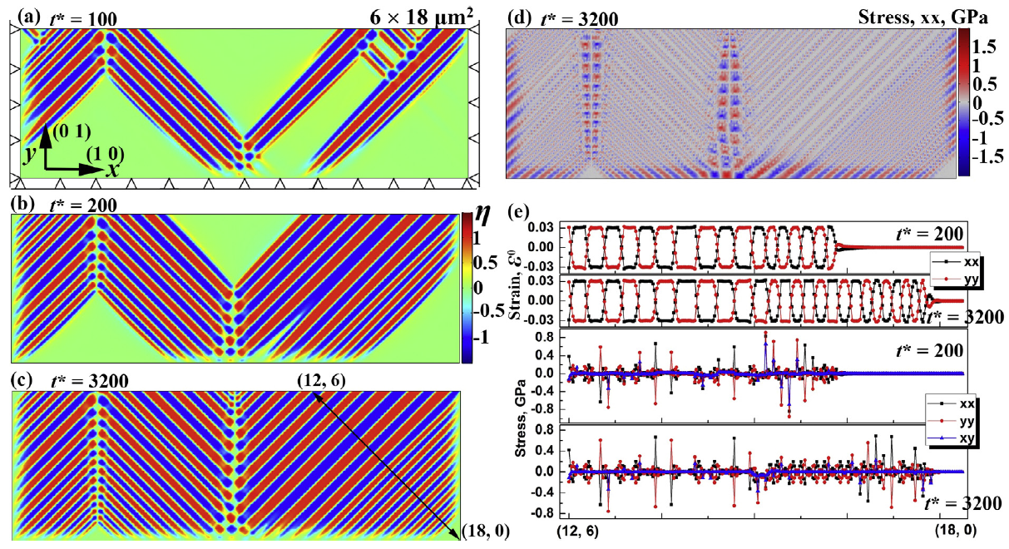

图6-1 在432K下热诱发马氏体相变的组织演化((a), (b)和(c)), 内应力分布(d)，沿着[1 -1]线上相变应变和弹性应力的分布(e)

模拟时将上边界设置为自由边界，因此出现了表面浮突，结果如图2所示。形成的”*N* ”形表面浮突和MnFeCu合金中的实验结果相似。表面浮突角(在图2(a)中约为1.5o)取决于马氏体相变的切变角，因此出现具有特定角度的表面浮突表明此结构转变是切变型相变。为了进一步证实切变特征，图6-2b展示了形变梯度矩阵中*xy*项的分布。形变梯度矩阵不仅包含应变信息，还包含旋转信息。形变梯度矩阵和位移的关系为：

$F=\left[\begin{matrix}1+\frac{∂u}{∂x} & \frac{∂u}{∂y} & \frac{∂u}{∂z} \\ \frac{∂v}{∂x} & 1+\frac{∂v}{∂y} & \frac{∂v}{∂z} \\ \frac{∂w}{∂x} & \frac{∂w}{∂y} & 1+\frac{∂w}{∂z}\end{matrix}\right]$ (6-4)

可以发现，当相变应变为[-0.03, 0; 0, 0.03]时，形变梯度为[0.97, 0.03; -0.03, 1.03]或者[0.97, -0.03; 0.03, 1.03]。因此，如果按照形变梯度来区分不同变体，应该有4种变体。图6-2c给出了4个变体对应的形状改变，可以发现具有明显的切变特征。由图6-2c可知，组成孪晶的2个变体在孪晶面上存在点阵错配，无法形成完全共格界面。因此出现了明显的界面应力，这样的结果同理论预测不相符。唯象理论将马氏体相变的形状改变分为Bain应变和晶体旋转两部分。在模拟中，Bain应变在建立模型时作为参数就已经确定，而晶体旋转部分是在求解力学平衡方程时得到的计算结果。关于模拟结果和理论预测之间的差异，可能是相变应变的分布较复杂导致的。

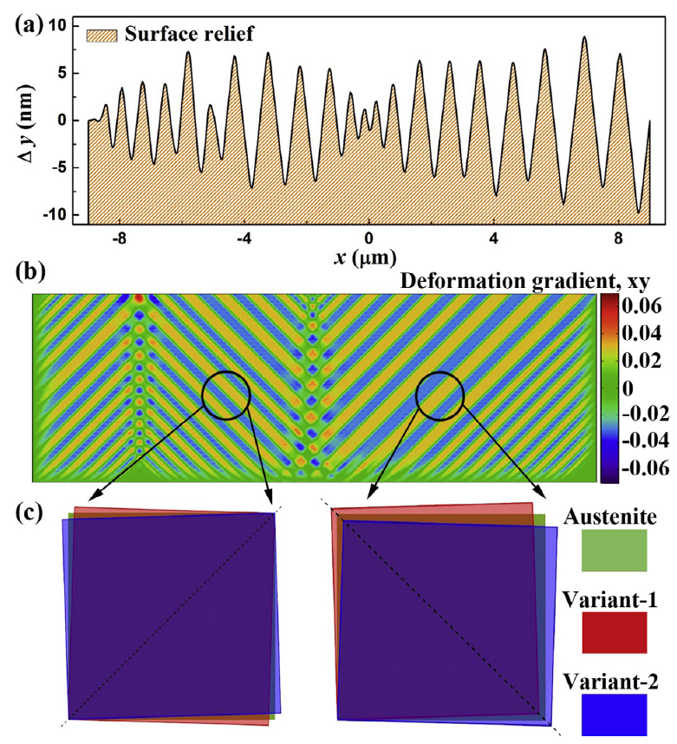

图6-2 上边界的表面浮突(a)，形变梯度张量中xy项的分布(b)，马氏体变体的形状变化的示意图(c)

* + 1. **应力诱发相变**

图6-3的结果是在484K下位移控制的单轴拉伸循环的应力应变曲线和组织演化。为了模拟形核过程，在材料内部添加了随机分布的本征应变场。当应变增加到0.7%时，已形成一条带状变体2，惯习面为(1 1)面，与热诱发相变相同。可见，应力诱发相变的惯习面同样取决于奥氏体和马氏体之间的晶格兼容条件，模拟结果与实验结果相符。随着应变增加，马氏体逐渐向奥氏体扩展。最终，原本属于奥氏体态的样品转变为只含变体2的马氏体单晶。类似地，在卸载过程中，通过条状奥氏体的形核和长大实现马氏体逆相变，最终恢复到奥氏体状态。

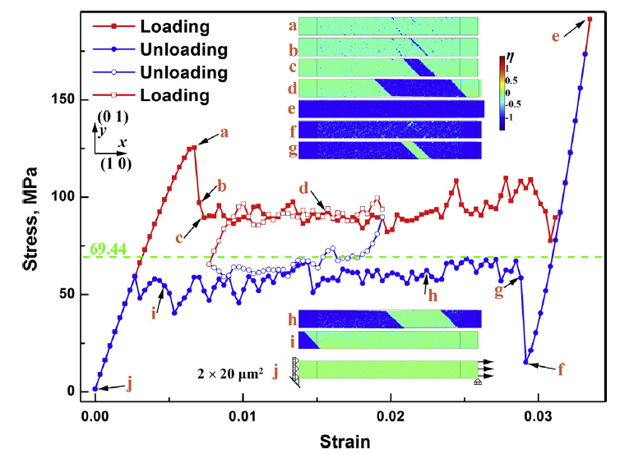

图6-3 在484K下位移控制的加载和卸载过程中的应力应变曲线，及相应的组织演化（名义应变速率为1.3 $×$ 10-6 /s）。在1.9%至0.8%应变之间的卸载和随后的加载得到的应力应变曲线用空心符号表示。

在加载过程中，当马氏体形核完成后拉应力降低至应力平台。存在较小波动的应力平台对应着马氏体的长大过程。相变完成以后，进入马氏体的弹性变形阶段。在卸载过程中，当拉应力降低至约20MPa时奥氏体开始形核，卸载对应的平台应力高于形核应力，但明显低于加载时的平台应力。如上所述，本章模拟得到的应力应变曲线和实际情况基本相符。模拟了在1.9%至0.8%之间的应变循环，结果在图6-3中用空心符号表示。小循环的平台应力与大循环的平台应力相同，未出现文献中报道的内部回复和内部屈服现象。

* 1. **弯曲超弹性**

形状记忆合金在应用过程中，经常发生弯曲变形，例如用于驱动器的形状记忆合金弹簧。本节模拟了条状试样的弯曲超弹性，相应的载荷-位移曲线和组织演化结果如图6-4所示。模拟时未添加随机分布的序参量和本征应变。在线弹性阶段，试样条的右边处于拉应力状态，左边处于压应力状态。此种内应力分布诱发了三角状变体2和变体1分别在右边和左边形成。随着弯曲程度的增加，在试样条两边有新的三角状马氏体形成，但是中间区域的奥氏体并没有发生转变。进一步弯曲，其它区域发生马氏体相变，形成孪晶马氏体。在卸载过程中，伴随着马氏体逆相变，试样逐渐回复到初始形状。

在马氏体出现之前，试样呈现线弹性行为。在三角形数量增加的过程中，试样呈现锯齿状力学行为，外加应力不明显升高，类似于单轴拉伸时的应力平台。在孪晶马氏体形成阶段，曲线斜率已经大于线弹性阶段的斜率。在加载和卸载之间，仍然出现了应力滞后现象。综合图6-3和图6-4发现，在超弹性变形过程中马氏体组织的形成取决于应力分布，变形方式的差异导致形成的微观组织和力学行为明显不同。

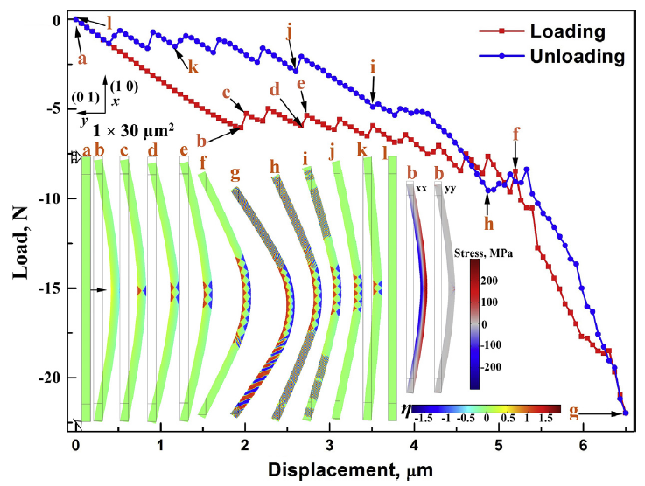

图6-4 484K下条状试样在弯曲过程中的载荷-位移曲线和相应的组织演化（加载位置的位移速率为3.25 $×$ 10-10 m/s）。展示了微观组织(d)对应的应力分布结果。

* 1. **形状记忆效应**

如第一章所述，形状记忆合金在应用过程中经常用到形状记忆效应，即在低温马氏体状态下变形，升温逆相变后恢复到原始形状。按照应用分类，将形状记忆效应分为自由回复和约束回复，本节分别对其应用过程进行模拟。

* + 1. **自由回复**

模拟条状试样形状记忆效应的结果示于图6-5。一个可移动的半圆形用来驱使试样弯曲，模拟前未添加随机分布的序参量和本征应变。当试样发生一定弯曲后奥氏体才转变为马氏体(图6-5a)，一个三角形变体2形成之后，整个试样很快转变为马氏体(图6-5b)。继续弯曲，逐渐升高的内应力诱发了变体重排，例如在半圆形附近存在*x*方向的压应力(图6-5k, l)，诱发变体2转变为变体1(图6-5b, c, d)。当半圆形物体返回到初始位置时，试样条保持弯曲形状。弯曲不是由塑性滑移导致，而是马氏体变体排列导致，即伪塑性行为。为了恢复平直状态，对试样条加热，使得马氏体转变为奥氏体。在469K时，几乎还没开始转变(图6-5h)。当温度升高至471K后，大部分马氏体已经转变为奥氏体，但是还有一小部分没有转变(图6-5i)。伴随着逆相变的发生，试样的弯曲程度逐渐减小。在484K时，整个试样都处于奥氏体状态，形状也恢复到平直态，即实现了形状记忆效应(图6-5j)。

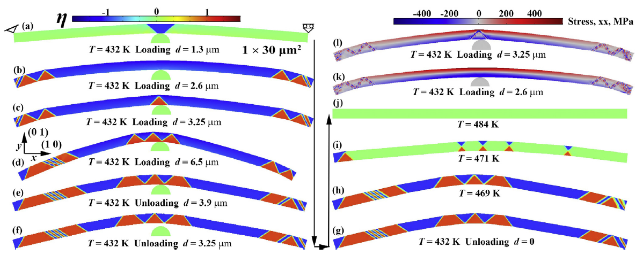

图6-5 在模拟条状试样的形状记忆效应过程中的组织演化和形状改变（a – j）。(k)和(l)分别对应(b)和(c)的应力分布。d是半圆形物体在y方向的位移。

比较超弹性和伪塑性过程，图6-6展示了弹性应变能密度随梁弯曲位移的变化曲线。伪塑性变形时，试样的弹性密度随弯曲程度增加而升高，最终达到2 $×$ 10-13。半圆形物体的弹性密度变化曲线和试样的变化趋势类似，最终达到1 $×$ 10-17。超弹性变形时，三角形马氏体形成阶段弹性密度升高不明显，之后快速升高，最终达2.4 $×$ 10-12，同时加卸载过程中也出现了滞后现象。对比发现，相同的试样在不同温度下发生相同程度的弯曲后，马氏体组织可能是不一样的。超弹性弯曲时存在奥氏体，且储存的弹性密度高。

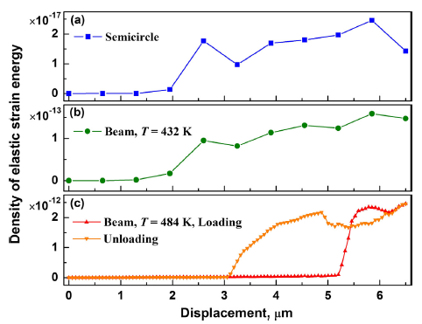

图6-6 对应于图6-5的在加载过程中半圆形物体(a)和条状SMA(b)内弹性密度随半圆形物体的位移的变化曲线，对应于图6-4的形变过程中的弹性密度随位移的变化曲线(c)

* + 1. **约束回复**

本节研究形状记忆合金管接头的应用，即约束回复，模拟结果如图6-7所示。模拟体系由两个套接在一起的环组成，外环代表形状记忆合金管接头，内环代表管道，假定内外环的弹性常数相同。热诱发相变之后外环处于马氏体状态，孪晶面基本是(1 1)面。模拟时需要改变内环的半径，通过改变内环的膨胀量(*D*)实现。随着内环的*D*增大，挤压外环发生变形，外环内出现变体重排。当D增大至0.04时，在外环的左右两边形成变体1，上下两边形成变体2。这样的变体分布实现了外环半径的增大，因为相变后变体1沿着y方向伸长，变体2沿着x方向伸长。接下来D减小时，不再出现变体重排。此时管接头并不牢固，内外环之间存在明显的间隙。为了运用形状记忆效应，升高体系温度至工作温度，此过程中保持D为0.016。469K时还未发生逆相变，在471K时大部分马氏体已经转变为奥氏体。继续升温至484K，仍然有一部分马氏体还未转变为奥氏体，但此时内外环之间已不存在间隙。

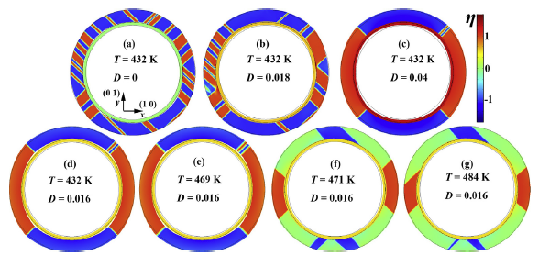

图6-7 形状记忆合金管接头在模拟应用流程时的组织演化。初始时，内环和外环的内外半径分别为7.5，7.99，8和10 μm。D是内环的膨胀系数，用来控制内环的形状改变。

比较图6-7g和图6-5j，发现约束回复的逆相变结束温度明显高于自由回复的温度，因为内环阻碍了外环恢复其初始形状。图6-8展示了图6-7对应的升温过程中内环弹性密度随温度的变化曲线，以及最终外环的应力分布。可见，x和y方向的拉伸应力分别阻碍了变体2和变体1的逆相变。同时，内环受到高于200MPa的压应力。低于470K时还未发生逆相变，弹性密度基本保持不变。471K时，随着逆相变的发生，弹性密度升高至8×10-14。弹性密度随温度升高而增大，至484K时达到210-13。可见，耦合应力和逆相变密切相关，因此也会受到温度的影响。

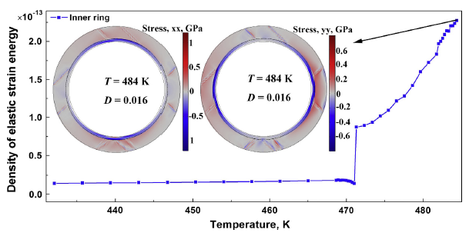

图6-8 对应于图6-7的加热阶段，内环的弹性密度随温度变化的曲线，以及在484K时内外环的应力分布

* 1. **恒定载荷下的热弹性行为**

形状记忆合金用于驱动器时，元件在受约束情况下随温度变化产生明显的应变，并对外做功。关于在恒定载荷下应变随温度的变化，文献中有大量的实验结果，图6-9是本节的模拟结果。随机的本征应变场加入材料中，从而实现模拟形核。变温时，伴随着相变的发生，宏观应变出现突变。因为需要一定的过冷度来克服形核能垒，马氏体相变开始温度低于450K，明显低于两相平衡温度(465K)。类似地，逆相变开始温度高于两相平衡温度。逆相变之后试样形状恢复到初始形状，逆相变的温度区间大于正相变。逆相变结束温度随外加应力增大而升高。例如当外加应力为10MPa时，在484K时逆相变仍未完全，类似于6.5.2节中约束回复的结果。

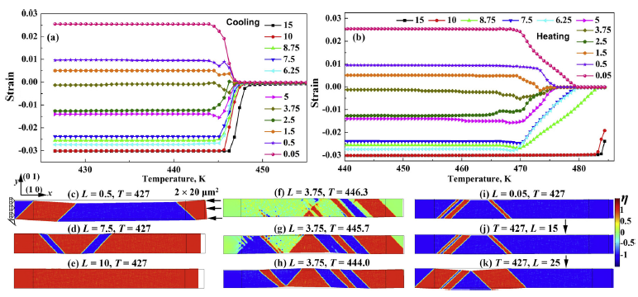

图6-9 不同恒定外加压应力下，冷却(a)和升温(b)过程中的x方向应变-温度曲线(484K→427K→484K，变温速率为2.85 $×$ 10-3 K/s)。不同载荷下在427K时的微观组织(c, d, e)。3.75MPa压应力时不同温度时的组织(f, g, h)。0.05MPa外加载荷下降温后的组织，及其模拟外加载荷下的变体重排的组织(I, j, k)

在较小的载荷下，一个变体2核胚形成并快速长大。虽然变体1和变体2出现的概率相同，但是最终大部分奥氏体转变成了变体2。此现象在采用自由边界条件的模拟中经常出现。在自由边界条件下，大块单变体马氏体产生的宏观变形不会受到外界强烈的约束，因此在相变过程中不再形成多变体自协调组织。在3.75MPa的压应力下，变体1在热力学上比变体2更加稳定，然而此时还未能完全抑制变体2的出现。这种现象与实验结果相符，即足够大的外加应力才能使相变后形成单变体马氏体。最终，在3.75MPa的压应力下变体1和变体2含量差不多，相变后没有明显的宏观应变。在10MPa的压应力下，冷却后所有奥氏体转变为变体1，宏观应变达到-0.03。

对0.05MPa压应力下得到的组织，在427K时增大其压应力，将发生变体重排过程。当压应力增大至15MPa时，只有很少一部分变体2转变为变体1。增大压应力至25MPa后，条状变体1长大。可见，为了获得单变体马氏体状态，通过变体重排所需的临界应力(> 25MPa)高于通过外加载荷下冷却所需的临界应力(<10MPa)。此现象与实验结果相符，例如在NiTiPd-15Hf合金中200MPa外加应力导致冷却后出现约3%的宏观应变，但不能诱发变体重排。另外，三角形单变体马氏体组态会阻碍变体重排，符合NiMnGa单晶中的实验结果。

* 1. **对热机械行为的物理机制的讨论**

如上所述，形状记忆合金具有较大的形状改变能力，来源于材料内部微观组织的变化，即奥氏体、变体1和变体2之间的转变。可从自由能的角度分析转变的物理机制，如图6-10所示，其中自由能($G_{ch}-σ_{ij}ε_{ij}^{0}$)同时考虑到温度和应力。温度控制着奥氏体和马氏体之间的相对稳定性；应力对马氏体的形成有利，且能调节变体1和变体2之间的相对稳定性。484K时，无应力状态下奥氏体是稳定相，马氏体是亚稳相。在沿x方向的90MPa拉应力下，变体2成为稳定相，而奥氏体变为亚稳相。由于变体2和奥氏体之间存在明显的能垒，相变以一级相变形式发生，而不是类二级连续相变。在应力卸载阶段将发生马氏体逆相变，因为奥氏体将恢复成为稳定相。要使相界面发生移动，长大相的自由能必须低于另一相，另外需要额外的驱动力克服两相之间的能垒，这会导致如图6-3所示的应力滞后。432K时，马氏体是稳定相，因此将发生热诱发相变。在x方向50MPa的压应力下，变体1成为稳定结构，因此会发生变体2至变体1的转变。在卸载阶段，虽然变体1对应的自由能升高，但仍然是稳定相，因此不会出现转变。推动界面移动所需的临界应力和变体之间的能垒有关。升高温度，奥氏体将成为稳定相，因此在471K时发生逆相变。如果加热时施加70MPa的压应力，逆相变将受到抑制，在484K时还未开始。可见，形状记忆合金的热机械行为是在温度和应力共同作用下，通过改变不同结构之间的自由能差，实现不同结构之间的转变。

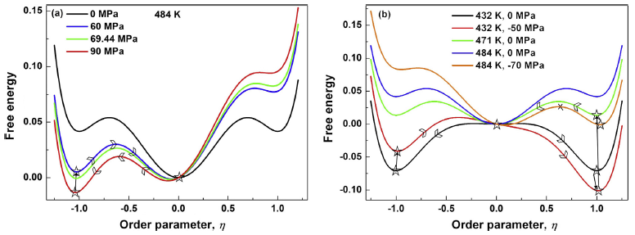

图-10 超弹性(a)和形状记忆(b)过程中不同温度和外加应力下的自由能-序参量曲线。外加应力沿[1 0]晶体取向

* 1. 本章小结

本章通过COMSOL有限元仿真平台求解马氏体相变的相场模型，不仅模拟了单晶MnNi合金中基本的热诱发相变和应力诱发相变，还模拟了超弹性弯曲、管接头的形状记忆效应和恒定载荷下的热弹性行为等与实际应用密切相关的问题。在建立的仿真模型中，场变量包括相场序参量和位移场。为了考虑到应力对相变的贡献，需要将应力分布加入相场方程中。而为了求解位移场，需要将和序参量有关的相变应变加入力学平衡方程中。可以发现本章所建立的模型可以用于研究不同温度和变形下的组织演化和力学行为，即热机械行为。主要的发现和结论有：

(1)对于正方形-长方形相变，表面浮突的切变角取决于形变梯度矩阵的*xy*项，对应表象理论的晶体旋转部分。在长条形变体片的两端附近存在明显的应力集中。相界面迁移需要两相之间存在足够的自由能差，因此在超弹性曲线中出现应力滞后现象。

(2)长条状单晶试样在超弹性弯曲过程中，在两侧形成属于不同变体的三角形马氏体。伴随着三角形马氏体数量的增多，试样的弯曲程度增加，而弹性应变能不明显增大，力-位移曲线呈现锯齿形。试样轴线附近的一部分奥氏体未发生马氏体相变。

(3)单晶圆环形管接头在马氏体状态下，随着内径的扩大，将在上下和左右区域形成对应的变体带，通过变体重排实现内径扩大。升温时源于形状记忆效应，管接头和管道的耦合强度伴随着逆相变的进行而增强，管道将受到强烈且均匀的压应力。同时，耦合应力抑制管接头中的逆相变，使得逆相变结束温度明显升高。

(4)在较大的恒定载荷下，降温时合金在相变阶段出现明显软化，出现宏观应变。升温时伴随着逆相变的进行，逐渐回复到初始形状，即形状记忆效应。外加应力足够大时，将抑制其它变体的形核，得到单变体马氏体。通过恒定载荷下降温发生相变的方式获得单变体马氏体所需的临界应力，小于通过在马氏体状态下变体重排所需的临界应力。

(5)对于热弹性马氏体相变，改变温度和应力将改变不同结构状态之间的自由能差，引起结构之间的转变，从而实现较大的形状改变。要使相界面发生移动，长大相的自由能必须低于另一相，另外需要额外的驱动力克服两相之间的能垒，这将导致应力滞后现象。

**参考文献**